ФБУЗ «ЦЕНТР ГИГИЕНЫ И ЭПИДЕМИОЛОГИИ» В РС(Я)

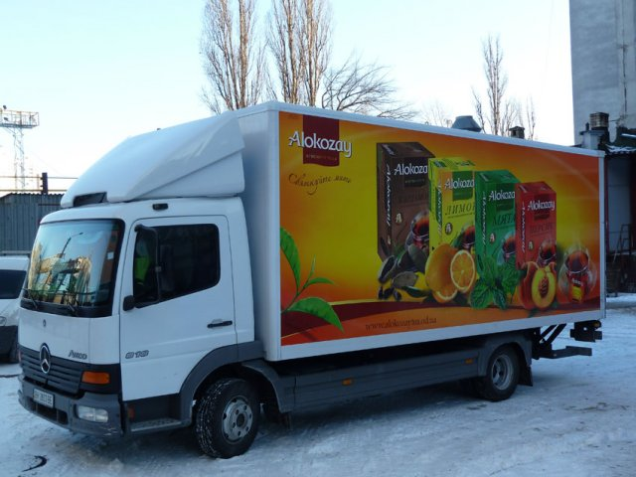Требования к перевозке пищевых продуктов
Транспортировка продуктов питания занимает особое положение в списке услуг. А все потому, что, в отличие от многих других грузов, эти имеют ограниченный срок годности, а также особые климатические особенности хранения и доставки в пункты назначения. В этом случае предъявляются достаточно жесткие требования для обеспечения максимально большого срока годности пищевого продукта при его перевозке. Кроме того, контроль над данным видом транспортных услуг гораздо жестче, так как перевозимые объекты должны соответствовать всем медицинскими нормам и быть безопасными для людей-потребителей.

Классификация
- Нескоропортящиеся грузы. Это продукты, способные сохранять свои качества в течение продолжительного времени. К ним относят всевозможные крупы, макаронные изделия, сахар, соль, муку, всевозможную консервацию и тд. В этом случае особых требований к транспортировке пищевых продуктов нет. Перевозить грузы можно на автотранспорте не оборудованном специальными установками. Однако и тут есть свои особенности. Чаще всего, правила касаются поддержания климатических условий, например, влажности.
- Скоропортящиеся грузы. Данная категория продуктов имеет ограниченный срок годности. Для его поддержания требуется соблюдение определенного температурного режима, влажности. Перевозка осуществляется только в специальных транспортных средствах, оснащенных особыми климатическими установками. К скоропортящимся относят продукты: растительного происхождения (ягоды, фрукты, овощи), животного происхождения (мясо, рыба, птица, молоко, яйца и тд), переработки (колбасные изделия, молочная продукция, сыры).

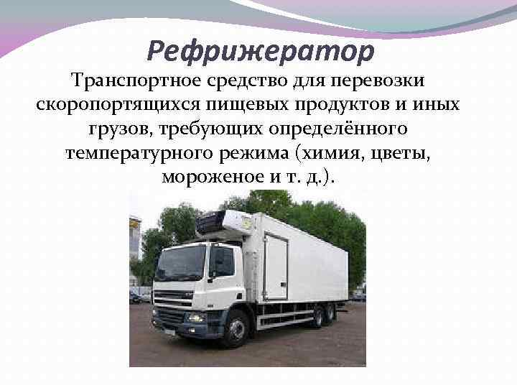

Правила перевозки пищевых продуктов автомобильным транспортом
Чтобы перевозка различных пищевых продуктов прошла успешно, транспорт и сам груз должны соответствовать определенным нормам и требованиям:
- Для доставки продуктов питания необходимо использовать только специально предназначенные и оборудованные для этого пищевые цистерны. Перевозка должна осуществляться в условиях, которые полностью обеспечивают сохранность качества и безопасность для потребителей.
- Транспортные средства должны соответствовать нормам санитарного законодательства: быть исправными, чистыми, без посторонних запахов. Внутренняя поверхность контейнеров должна иметь специальное гигиеническое покрытие, которое легко моется и дезинфицируется.
- Скоропортящиеся продукты следует перевозить только в специальных изотермических контейнерах и другом подобном оборудовании, создающем особые условия. Перечни грузов, а также их предельные температурные режимы должны соответствовать действующим нормам санитарного законодательства.
- Перед следующей загрузкой транспортное средство обязательно должно быть очищено от остатков прошлого груза, как внутри, так и снаружи. При необходимости проводится дополнительная дезинфекция.
- При предъявлении продуктов питания для перевозки следует предоставлять, помимо транспортной накладной, документ о соответствии качества и сроков годности, подписанный экспертом.
- Транспортировка пищевых продуктов совместно с непродовольственными грузами строго запрещена. Данное соседство допускается только в отношении материалов, не выделяющих запахи и требующих единые условия перевозки.
- Строго запрещено транспортировать пищевые грузы в контейнерах и цистернах, в которых ранее перевозились опасные вещества.
- Лица, сопровождающие продовольственный груз и занятые на выгрузке, погрузке, очистке и других мероприятиях, обязаны иметь при себе личные медицинские книжки и строго соблюдать правила гигиены.
- Санитарная обработка транспорта осуществляется только в специально оборудованных моечных, подключенных к водопроводу и канализации, и снабженных специальным инвентарем и химическими средствами.

